**PROTESTANTSE - GEMEENTE - HUISSEN**

**Zondag 10 juni - 2e zondag na Trinitatis**



Voorganger : Ds. Matthijs Glastra

Organist : Herman Schimmel

**V O O R B E R E I D I N G**   
Muziek

Ambtsdrager gaat staan – de klok luidt

Woord van welkom

Gebed

God  
Gij die groter bent  
dan woorden kunnen zeggen  
Wij loven uw grote Naam  
en danken U,  
Vader, Zoon en Heilige Geest  
  
**WEES VANMORGEN VOOR ONS  
LICHT, LEVEN EN LIEFDE VERVUL ONS  
MET GELOOF , HOOP EN LIEFDE. AMEN.**

De twee kaarsen worden aangestoken  
  
We zingen samen:



*(gemeente gaat staan)*

Begroeting

v: Onze hulp is in de Naam van de Heer

a: SCHEPPER EN BEHOEDER VAN ALLE LEVEN

v: God, laat uw licht over ons leven schijnen

a: UW LIEFDE OVER AL ONZE DAGEN

v: Wij groeten elkaar

a: IN DE NAAM VAN DE VADER, DE ZOON

EN DE HEILIGE GEEST. AMEN.

Zingen: Lied 130 *(gemeente gaat zitten)*

*“God klinkt te vaak als een antwoord  
hij had een naam moeten hebben  
die klinkt als een vraag”*

*- vrij naar Cees Nooteboom -*

Als Kyrie-en-Glorialied: Lied 851 : 1,2,3,4 allen, 5 vrouwen, 6 mannen, 7 vrouwen, 8 mannen, 9 en 10 allen



**H E T W O O R D**

Gebed  
  
Zingen: Lied 848: 1 en 5

*“Nulpunt – het lied van Job” , Stef Bos*

*Nu ik alles heb verloren  
 En de stilte mij verwacht  
 En ik mijzelf heb teruggevonden  
 Daar waar ik dacht dat ik niet was  
  
Nu ik alles los moet laten  
En het donker mij omarmd  
Alle grond is weggeslagen  
Moe gevochten en gestrand   
  
Sta ik in de open vlakte  
Weet niet wat nog te geloven  
En ik heb niets meer te verliezen      
Dus ik geef me beter over  
  
Nu ik de grens heb leren kennen  
Tot waar mijn handen kunnen gaan  
Nu ik weet wat mij te doen staat  
Gebouwd op wat ik heb gedaan  
  
Nu ik zie hoe op het nulpunt  
Ik door de leegte wordt gered  
En verbaasd ben hoeveel liefde  
Zich altijd weer naar buiten vecht  
  
Ik sta hier in de open vlakte  
Weet niet wat nog te geloven  
En ik heb niets meer te verliezen      
Dus ik geef me beter over*

Lezen: Job 2

*Het verhaal over lijden op aarde is niet met de hemel rond te krijgen  
Het geordende theologisch verhaal houdt geen stand in Jobs in stukken geslagen levensverhaal.*

* *God laat de rechtvaardige nooit in de steek – het komt weer goed /probeer er over heen te kijken*
* *God geeft elk mens wat hem toekomt – je krijgt wat je verdient / eigen schuld*
* *God is te groot om te begrijpen – je komt hier wijzer uit*
* *God is niet eerlijk (Job)*
* *God is de baas (antwoord God)*

Zingen: Lied 957

Overweging  
Muziek

**T O E W I J D I N G**Zingen: Lied 854   
Gebeden

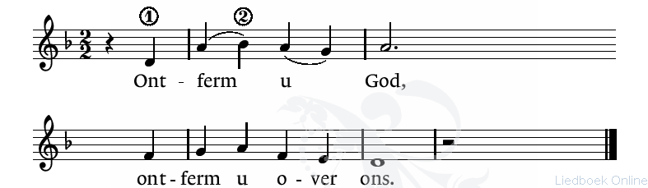

Onze Vader die in de hemel zijt,………………

Zingen: Lied 854

Collecte

**Z E N D I N G E N Z E G E N**

Vredesgroet  
Slotlied: Lied 423

Zending en zegen AMEN